EMEFEI _______________________________________________
NOME:____________________________________________
PROFESSOR:______________________________ANO: 1°ANO

LISTA DE PALAVRAS PARA LEITURA : COPIE E COLE NO CADERNO  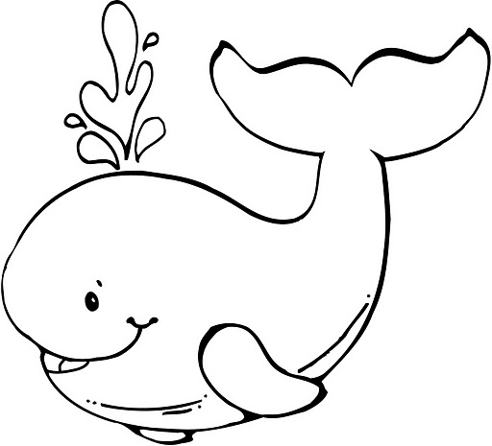  BALEIA  BA - BE- BI - BO -BU -BÃO  BOBA ABA  BEBA OBA  BEBO BOA  BEBI BOI  BABÁ BIA  CASA  CA- CO - CU- CÃO  COCO CAI  CACO CUCA  COCA COA  CUIA CUBO | 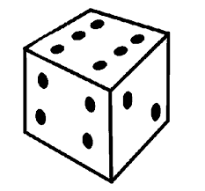  DADO  DA- DE- DI- DO- DU-DÃO  DEDO CABIDE  DADO DIA  DIDI CADÊ  CADUCO CADU  CADEADO BICADA  BABADO BOCADO  BODE COCADA  DEU BIDU

